ＩＷＡＴＥ子ども夢基金の流れ（第１期）
対象者（子ども） | 青年会会員（法人）  ＩＷＡＴＥあんしんサポート相談員（または法人） | 県社協・青年会
夢があるがお金が無いために夢が実現できない子ども  申出  聞き取り調査  本人へ通知  支援実施期限  12月28日  支援実施 | 青年会会員または  ＩＷＡＴＥあんしんサポート相談員  申込  様式第１号  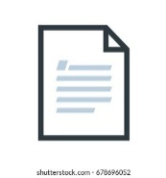  助成決定通知  様式第２号  不助成決定通知  様式第３号  報告・請求  様式第４号  振込 | 第１期応募締切  12月12日  受付  審査判定会議  12月15日  審査  通知発出  12月16日  実施報告期限  1月6日

